**生物学·八年级·下册（2023参考答案）**

**第七单元  生物圈中生命的延续和发展**

**第一章 生物的生殖和发育**

**第一节 植物的生殖**

基础性作业：1.C 2.B    3.C   4.A   5.D   6.B   7.A

拓展性作业：1.（1）无性（营养）  营养器官

（2）营养；

（3）扦插；水分

2. （1）雌蕊；胚；有性生殖

（2）嫁接；芽接；形成层；⑧；无性生殖

（3）乙

3.  D A E B C

**第二节 昆虫的生殖和发育**

基础性作业

1.D 2．D   3．C   4.B   5.B    6.B   7.A

拓展性作业

1．（1）完全变态 （2）①平均      ②1%的洗衣粉液        ③I      能杀死

2．（1）环境影响生物  （2）气味（化学信息）

（3）受精卵 幼虫（若虫）    成虫    不完全变态

（4）玉米→沙漠蝗虫（蝗虫）→粉红椋鸟    （5）蝗虫有翅，飞行能力强

（6）可上网查阅资料

3．（1）〔1〕蛹，（2）〔4〕幼虫  储备更多营养以多产蚕丝

（3）不科学，到“死”→到“蛹”

**第三节 两栖动物的生殖和发育**

基础性作业：

1.A 2.D   3.B   4.D   5.C   6.D   7.B

拓展性作业：

1．（1）肺；皮肤 ；生殖和发育 （2）雄；求偶；受精

2．（1）受精卵

（2）受精卵 蝌蚪  幼蛙  成蛙 变态发育    （3）鳃  肺 皮肤

3．（1）3

（2）蛙卵孵化的数量；

（3）1、2号缸中蛙卵的孵化率远低于3号缸。

（4）保护环境  减少捕杀等（合理即可）

**第四节鸟的生殖和发育**

基础性作业：1.C   2.B    3.C   4.B   5.C   6.B   7.B

拓展性作业：1.（1）气孔;   气泡   （2）B;   ①;  氧气  （3）系带； ③ 胚盘

2.（1）适宜的温度     （2）受精卵；控制单一变量/遵循单一变量原则

（3）40

3.（1）卵生；胎生  （2）蛹  （3）卵壳    （4）① 胎盘

**第二章 生物的遗传与变异**

**第一节  基因控制生物的性状**

基础性作业：

1．C   2．B   3．C   4.A   5.D   6.B   7.B

拓展性作业：

1．（1）性状     相对性状（2）遗传     （3）变异

2．（1）鼠的大小   生长激素基因  （2）做对照实验  （3）基因控制性状  （4）控制性状表达的基因

3．（1）可以    蜘蛛丝蛋白质     山羊   （2）转基因   （3）提取多种吃油基因，在体外拼接组装，导入受体细胞，获得含有多种持有基因的工程细菌。

**第二节 基因在亲子代间的传递**

**基础性作业：**

1．C 2．B   3．D   4.C    5.D   6.C   7.B

**拓展性作业：**

1．（1）46    （2）精子    卵细胞     23    （3）受精作用    受精卵     46    （4）相同    父方    母方    父母双方

2．（1）染色体 蛋白质    DNA   （2）DNA   （3）成对    23   （4）由一个受精卵分裂而来，所含遗传物质完全相同

3．（1）DNA 性状   （2）一定   染色体   DNA   基因

**第三节 基因的显性和隐性**

**基础性作业：**

1．D 2．C   3．D   4.C   5.D   6.C   7.C

**拓展性作业：**

1．（1）相对性状    （2）a    双眼皮    （3）50%

2．（1）二    长穗     DD、Dd    （2）基因    环境    （3）

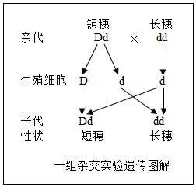

3．（1）显性  隐性   隐性  纯合        （2）直系     三代以内

**第四节 人的性别遗传**

**基础性作业：**

1．D 2．C   3．C    4.C   5.C  6.C  7.B

**拓展性作业：**

1．（1）23    1    （2）乙       22对+XY    （3）DNA    蛋白质

2．（1）①XY    （2）男性    （3）两    相等    （4）50%

3．（1）卵细胞    X    精子     Y    （2）不透明    要    男孩    平均值

（3）随机 均等（相同）

**第五节 生物的变异**

基础性作业：

1．B 2．C   3．A   4.B   5.D   6.D   7.D

拓展性作业：

1．（1）变异   （2）相对   （3）rr      Rr   （4）爸爸    （5）50%

2．（1）不可遗传      球   （2）基因       可遗传   （3）基因    环境

3．（1）随机    （2）15    （3）略    （4）遗传物质       环境

**第三章 生命起源和生物进化**

**第一节  地球上生命的起源**

基础性作业：1.B   2.B    3.A   4.C   5.C   6.C   7.D

拓展性作业：

1.（1）对照实验;   苍蝇   （2）腐肉不能生蛆  （3）自然发生论

2.（1）米勒    （2）能量 （3）水蒸气  （4）无机物   有机小分子物质

3.（1）有机小分子物质；有机大分子物质  （2）厌氧性  （3）水生；陆生

**第二节生物进化的历程**

基础性作业：1.D   2.A    3.C   4.B   5. D   6.C   7. A

拓展性作业：

1.（1）简单   复杂   水生    陆生      （2）两栖类    哺乳类    ③

2.（1）黑猩猩  森林古猿  （2）越近

3.（1）共同祖先（2）翼 （3）体重

**第三节 生物进化的原因**

基础性作业：1.A    2.D    3.C   4.B    5.C   6.D   7.A

拓展性作业：

1.（1）遗传   （2）有利  （3）被淘汰    （4）自然选择

2.（1）②③①   （2）生殖    （3）生物防治

3.（1）差异；不定向   （2）生存斗争    （3）下降；上升

**第八单元 健康的生活**

**第一章 传染病和免疫**

**第一节 传染病及其预防**

基础性作业：

1．D   2．B    3．C   4．B  5．A  6．B   7．A

拓展性作业：

1.（1）病原体；传染性、流行性、免疫性

（2）传染源、传播途径、易感人群

2.（1）控制传染源

（2）切断传播途径

（3）保护易感人群

3.（1）不同种类口罩的过滤效率相同吗

（2）口罩种类   减少实验误差

（3）不同   棉布口罩

第二节 免疫和计划免疫

基础性作业：

1．D   2．D   3．D   4．D  5．D   6．D   7．D

拓展性作业：

1.（1）特异性免疫、非特异性免疫

（2）抗原、异常

（3）过敏反应

2.（1）特异性

（2）①   ③

（3）淋巴

（4）蛋白质  特异

3.（1）病毒  免疫

（2）传染源

（3）病原体、易感人群

（4）血液传播  性传播  母婴传播等

**第二章  用药与急救**

基础性作业：

1．A   2．D  3．A   4．D   5．B   6．D  7．B

拓展性作业：

1．（1）非处方、不需要

（2）不合理、是药三分毒（答案合理即可）

（3）主要成分；功能主治或适应症；（或用法与用量、注意事项、有效期等）

2．（1）动脉、b

（2）毛细血管、创可贴

3．（1）胸外心脏按压、人工呼吸

（2）使呼吸道畅通

（3）脉搏（心跳）

（4）②

（5）30：2

**第三章  了解自己，增进健康**

第一节  评价自己的健康状况

基础性作业：

1．D   2．D  3．D   4. D   5. D   6.A   7.B

拓展性作业：

1．（1）身体、心理、社会

（2）心情愉快

2．（1）听音乐、看电视

（2）亲人、知心的朋友、大哭一场、宣泄出来

（3）安慰

3.（1）社会适应

（2）6小时

（3）

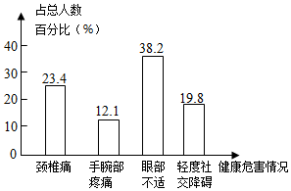

（4）您能放下手机和我一起走走吗？（意思正确即可）

第二节  选择健康的生活方式

基础性作业：

1.D   2.D    3.D   4.D   5.D   6.D   7.C

拓展性作业：

1．（1）生活方式病、生活方式

（2）儿童和青少年

2．（1）小肠、胃、肝脏

（2）减慢、小脑

3．（1）烟草浸出液对水蚤的心率有影响吗？ 210

（2）显微镜

（3）烟草浸出液的浓度

（4）减小误差，使实验结果更准确    （5）越快

**期末综合模拟测试（一）**

**一、选择题（每题2分，共60分）**

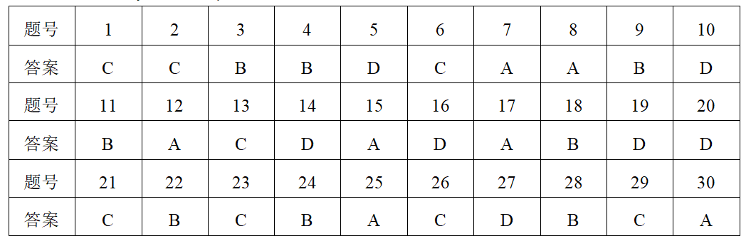

**二、非选择题（共40分）**

31．（10分）（1）变态发育   鳃

（2）D→A→C   A

（3）5  胚盘

（4）无性   有无两性生殖细胞的形成与结合     形成层     能保持亲本的优良性状，繁殖速度快

32．（10分）（1）变异

（2）相对性状   显性   隐性

（3）2种    1:1

（4）1:1    12.5%

（5）0   100

33．（10分）（1）皮肤和黏膜    杀菌物质    免疫细胞（或者淋巴细胞）    二

（2）特异性    抗原   抗体

（3）乙    保护易感人群    计划免疫

34．（10分）（1）酒精对水蚤心率有影响（或者酒精对水蚤心率无影响）

（2）作对照

（3）低   一致    吸管   不能

（4）平均值

（5）A

（6）酒精对水蚤心率有影响，低浓度的酒精能促进水蚤的心率，高浓度的酒精会抑制水蚤的心率        死亡（或者心跳停止）

**期末综合模拟测试（二）**

**一、选择题（每题2分，共60分）**

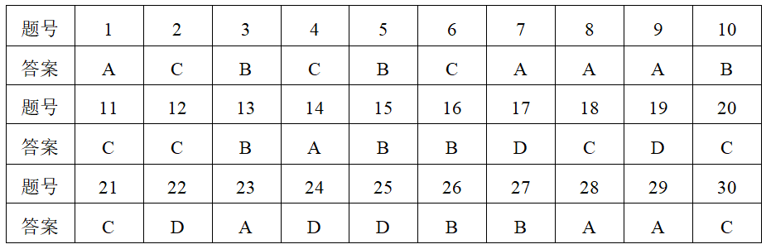

**二、非选择题（共40分）**

31．（10分）（1）②③      受精卵

（2）接穗  形成层

（3）传粉 双亲

（4）完全变态发育 蛹

（5）无性生殖   繁殖速度快（保持母本的优良形状等）

32．（10分）（1）精子   Y   b

（2）放回 确保产生生殖细胞的概率相等

（3）女 XX

（4）平均值 1:1      生男生女机会均等

33．（10分）（1）温度

（2）相对性状

（3）生殖 胚珠

（4）变异 不能

（5）2    条纹绿     Dd     1：1

34．（10分）（1）病原体  活   动物

（2）保护易感人群

（3）电子显微     医用

（4）特异性    抗原

（5）有利变异 可遗传变异

**期末综合模拟测试（三）**

1. 选择题（30题，每小题2分，共60分，每小题只有一个选项符合题意）

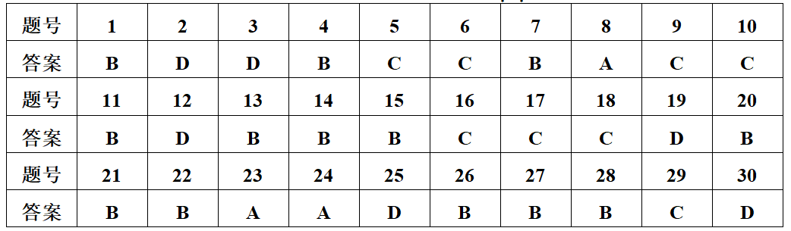

1. 非选择题（每空1分，共40分）

31.（1）嫁接 形成层 a 不经过两性生殖细胞的结合，由母体直接产生新个体

（2）食物链 ② 子房 （3）蛹 不完全 （4）减少农药对环境的污染

32.（1）病原体 蛋白质 遗传物质

（2）抗原 抗体 特异性 使人体产生更多的抗体（3）①⑤⑥

（4）反射弧 大脑皮层。

33.（1）微塑料

（2）20 每日饲喂不含微塑料的普通饲料8g/只，连续27天 平均值 减小实验误差

（3）消化和吸收 乙组增长较慢，而丙组体重下降

（4）数量增多 排列整齐

（5）使用塑料制品的替代品、对塑料制品进行分类回收等

34.（1）成对 ② DNA 基因 环境（2）相对性状 黑 （3）变异

（4）Dd 3/4